# ОГЛАВЛЕНИЕ

ОГЛАВЛЕНИЕ 1

ВВЕДЕНИЕ 2

1 АНАЛИЗ ПРЕДМЕТНОЙ ОБЛАСТИ 3

2 ПРОЕКТИРОВАНИЕ И РАЗРАБОТКУ ВЕБ-САЙТА 6

2.1 СТРУКТУРА ВЕБ-САЙТА ИНТЕРНЕТ-МАГАЗИН 6

2.2 ДИЗАЙН-МАКЕТ ВЕБ САЙТА 8

2.3 РАЗРАБОТКА ВЕБ-САЙТА 12

2.4 ТЕСТИРОВАНИЕ ВЕБ-САЙТА 17

2.5 МОДЕРНИЗАЦИЯ ВЕБ-САЙТА 19

ЗАКЛЮЧЕНИЕ 21

СПИСОК ИСПОЛЬЗОВАННЫХ ИСТОЧНИКОВ 22

ПРИЛОЖЕНИЯ 24

# ВВЕДЕНИЕ

Учебная практика по профессиональному модулю ПM.08 "Разработка дизайна веб-приложений» проходила в МКИТ.

Цель учебной практики - освоение вида профессиональной деятельности «Разработка дизайна веб-приложений», формирование обще профессиональных компетенций, приобретение необходимых умений и опыта практической работы по специальности, закрепление теоретических и практических знаний, полученных во время обучения, применение их на практике.

Задачи учебной практики:

* провести анализ предметной области розничного магазина одежды;
* обосновать необходимость разработки веб-сайта;
* провести анализ целевой аудитории;
* сформировать требования к дизайну веб-сайта на основе анализа предметной области и целевой аудитории;
* разработать логическую и физическую структуру веб-сайта;
* разработать дизайн-макет веб-сайта;
* разработать формы и элементы пользовательского интерфейса;
* провести тестирование разработанного веб-сайта.

# 1 АНАЛИЗ ПРЕДМЕТНОЙ ОБЛАСТИ

* 1. ХАРАКТЕРИСТИКА ПРЕДМТНОЙ ОБЛАСТИ

"Проектирование веб-приложений требует не только технической подготовки, но и глубокого понимания потребностей пользователей, чтобы создать удобный и функциональный интерфейс."  
(Тузовский, А. Ф. Проектирование и разработка web-приложений: учебное пособие для среднего профессионального образования. — Москва: Издательство Юрайт, 2023.)

Интернет-магазины одежды представляют собой современные платформы электронной коммерции, позволяющие пользователям покупать одежду через интернет.

Преимущества создания веб-сайта

Веб-сайт позволяет выйти за рамки локальной аудитории, привлекая клиентов из других городов и регионов.

Онлайн-торговля дает возможность работать с клиентами, которые не могут посетить физический магазин.

Доступ к товарам 24/7 расширяет временные рамки покупок, позволяя клиентам делать заказы в любое удобное время.

Специальные онлайн-акции и скидки стимулируют покупки и повышают средний чек.

Наличие веб-сайта делает компанию более заметной на рынке.

Онлайн-каталог с описанием, фотографиями и возможностью выбора параметров (размер, цвет) упрощает процесс покупки.

Функции фильтров, поиска и персональных рекомендаций помогают быстро находить нужные товары.

Веб-сайт предоставляет платформу для размещения информации о новых коллекциях, акциях и распродажах.

Интеграция с рекламными инструментами (Google Ads, социальные сети) позволяет более эффективно привлекать клиентов по сравнению с офлайн-рекламой.

С помощью сайта можно собирать данные о поведении клиентов, предпочтениях и популярности товаров.

Возможность онлайн-обратной связи помогает улучшать сервис и учитывать потребности покупателей.

Основной целью разработки является создание удобного, привлекательного и функционального сайта, который обеспечивает комфортное взаимодействие пользователя с магазином. Для этого важно учитывать ключевые аспекты предметной области, включая целевую аудиторию, ассортимент товаров, механизмы взаимодействия с клиентами, а также технологическую реализацию.

Задачи создания сайта для магазина:

спроектировать и разработать дизайн-макет веб-сайта интернет-магазина;

реализовать HTML, CSS и JS код, реализующий дизайн-макет;

Основные потребители интернет-магазинов одежды:

**Молодежь (16-30 лет)** — основная аудитория, которая ищет трендовые товары и ценит мобильность.

**Взрослые (30-50 лет)** — заинтересованы в качественной и функциональной одежде, акцент на простоту использования сайта.

**Пожилые люди** — редко пользуются онлайн-шопингом, но охватываемая аудитория может быть расширена за счет интуитивного интерфейса.

1.2 ТРЕБОВАНИЯ К ДИЗАЙНУ ВЕБ-САЙТ0410

Для всех категорий пользователей важно:

Возможность выбора по параметрам (размер, цвет, бренд, цена);

Удобная навигация и поиск;

Наличие отзывов и фотографий товара;

Ключевые функции интернет-магазина:

группировка по категориям (мужская, женская, детская одежда);

возможность сортировки и фильтрации;

страницы карточек товаров с описанием, ценой и фотографиями.

**Корзина и оформление заказа:**

удобное добавление/удаление товаров;

расчёт итоговой стоимости;

возможность редактирования количества товаров.

Интернет-магазин будет разрабатываться с использованием технологий:

HTML и CSS являются фундаментальными технологиями для создания современных веб-сайтов, обеспечивая как структуру, так и визуальное оформление." (Беликова, С. А. Основы HTML и CSS: проектирование и дизайн веб-сайтов: учебное пособие по курсу «Web-разработка». — Ростов-на-Дону, Таганрог: Издательство Южного федерального университета, 2020.)

**HTML** — структура сайта;

**CSS** — стилизация страниц, создание адаптивного дизайна;

**JavaScript** — реализация интерактивных элементов (авторазация, поиск, фильтры, обновление корзины).

Особенности реализации:

**адаптивность**: поддержка корректного отображения на мобильных устройствах.

**кроссбраузерность**: сайт должен одинаково работать в современных браузерах (Chrome, Firefox, Edge).

**оптимизация скорости**: минимизация времени загрузки страниц.

На рынке представлено множество интернет-магазинов одежды, таких как Lamoda, Wildberries, ASOS. Основные сильные стороны конкурентов:

**интуитивный интерфейс**;

**высокая скорость загрузки страниц**;

**широкий ассортимент**.

Чтобы выделиться, важно:

сделать сайт уникальным за счет дизайна и удобства;

обеспечить надежную работу всех функций;

предусмотреть механизмы взаимодействия, такие как форма для связи.

Основными цветами выбрана пастельная палитра. Мягкие цвета не раздражают глаз, а так же делают взаимодействие с сайтом приятнее, чем с аналогами.

# 2 ПРОЕКТИРОВАНИЕ И РАЗРАБОТКУ ВЕБ-САЙТА

# 2.1 СТРУКТУРА ВЕБ-САЙТА ИНТЕРНЕТ-МАГАЗИН

2.1.1 Логическая структура веб-сайта

Логическая структура веб-сайта представляет собой организацию страниц и их взаимосвязей, которая помогает пользователям ориентироваться на сайте и находить нужную информацию. Основные элементы логической структуры сайта, представленного в предоставленных HTML-файлах, включают:

**Главная страница (index.html)**:

Основная страница сайта, которая содержит информацию о последних коллекциях, категориях товаров, новых поступлениях и популярных товарах.

Навигационное меню, которое позволяет переходить на другие страницы сайта, такие как "Главная", "О нас", "Связаться", "Логин", "Корзина".

**Страница продуктов (product.html)**:

Страница, на которой отображаются все доступные товары.

Пользователь может сортировать товары по различным критериям (например, цене, популярности, скидкам).

Каждый товар имеет ссылку на страницу с подробной информацией о продукте (productDetails.html).

**Страница корзины (cart.html)**:

Страница, где пользователь может просматривать товары, добавленные в корзину, изменять их количество и удалять товары.

Также на этой странице отображается общая стоимость заказа, включая налоги и общую сумму.

**Страница входа (login.html)**:

Страница, где пользователь может войти в свой аккаунт.

Есть возможность перейти на страницу регистрации (signup.html).

**Страница регистрации (signup.html)**:

Страница, где пользователь может создать новый аккаунт.

Пользователь вводит email, пароль и подтверждение пароля.

**Страница с подробной информацией о продукте (productDetails.html)**:

Страница, которая отображает подробную информацию о конкретном товаре, включая изображение, описание, цену и кнопки для добавления в корзину или избранное.

**Футер (Footer)**:

Общая часть, которая присутствует на всех страницах.

Содержит ссылки на разделы "Информация", "Полезные ссылки" и социальные сети.

2.1.2 Физическая структура веб-сайта

Физическая структура веб-сайта описывает расположение файлов и папок на сервере, которые составляют сайт. Основные элементы физической структуры сайта, представленного в предоставленных HTML-файлах, включают:

**Корень сайта**:

index.html — главная страница сайта.

product.html — страница с товарами.

cart.html — страница корзины.

login.html — страница входа.

signup.html — страница регистрации.

productDetails.html — страница с подробной информацией о продукте.

**Папка**css:

Содержит файл styles.css, который отвечает за стилизацию всех страниц сайта.

**Папка**js:

Содержит файл index.js, который отвечает за основную логику JavaScript на сайте.

Программный код index.js:   
const event1= document.querySelector(".event1");

const navList = document.querySelector(".nav-list");

if (event1) {

  event1.addEventListener("click", () => {

    navList.classList.toggle("open");

  });

}

const popup = document.querySelector(".popup");

const closePopup = document.querySelector(".popup-close");

if (popup) {

  closePopup.addEventListener("click", () => {

    popup.classList.add("hide-popup");

  });

  window.addEventListener("load", () => {

    setTimeout(() => {

      popup.classList.remove("hide-popup");

    }, 1000);

  });

}

Данный код отвечает за появление всплывающего окна с предложением о получении скидки при регистрации.

Также содержит файл slider.js для работы слайдера на главной странице.

**Папка**images:

Содержит все изображения, используемые на сайте, такие как изображения товаров, баннеров и иконок.

**Внешние ресурсы**:

Используются внешние библиотеки для иконок (boxicons) и слайдера (Glide.js), которые подключаются через CDN.

Логическая структура сайта организована таким образом, чтобы пользователь мог легко перемещаться между основными разделами, такими как главная страница, каталог товаров, корзина, вход и регистрация. Физическая структура сайта предполагает наличие отдельных папок для стилей, скриптов и изображений, что упрощает управление и поддержку кода.

# 2.2 ДИЗАЙН-МАКЕТ ВЕБ САЙТА

"Минимализм и акцент на контент — ключевые тренды в современном веб-дизайне, которые помогают создавать чистые и функциональные интерфейсы." (Фролов, А. Б. Основы web-дизайна. Разработка, создание и сопровождение web-сайтов: учебное пособие для СПО. — Саратов: Профобразование, 2020.)

Макет сайта, разработанный в Figma представлен на Рис. 1, Рис. 2, Рис. 3, Рис. 4, Рис. 5 и Рис. 6.

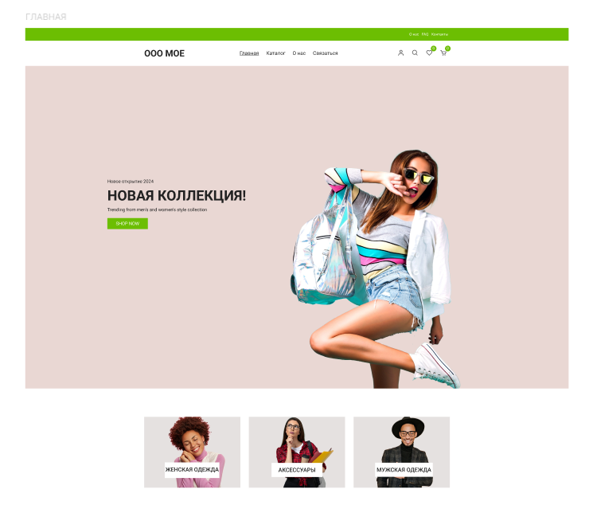

Рисунок 1 – Макет Главной страницы (часть 1)

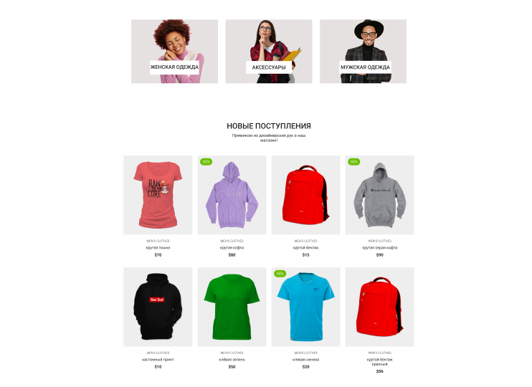

Рисунок 2 - Макет Главной страницы (часть 2)

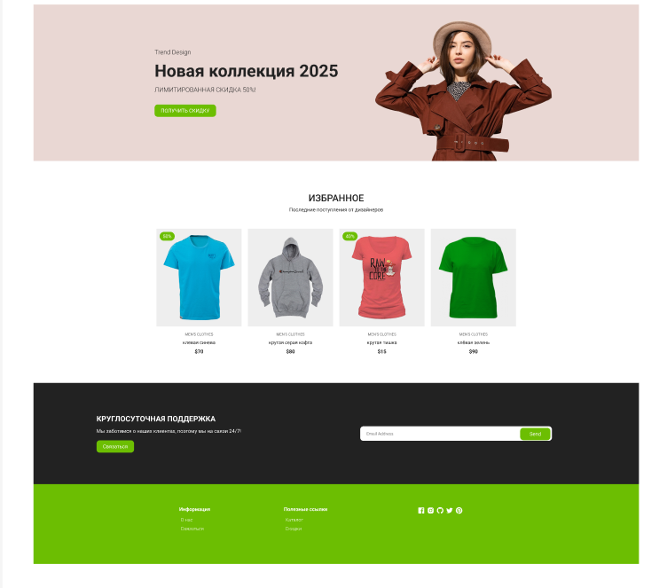

Рисунок 3 - Макет Главной страницы (часть 3)

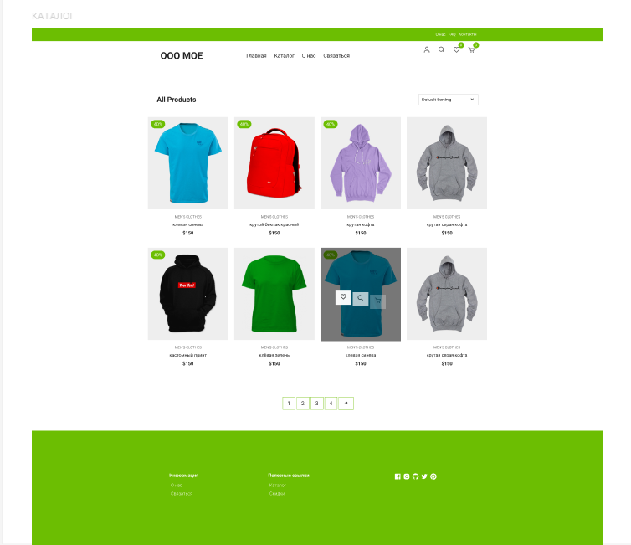

Рисунок 4 - Макет страницы каталога

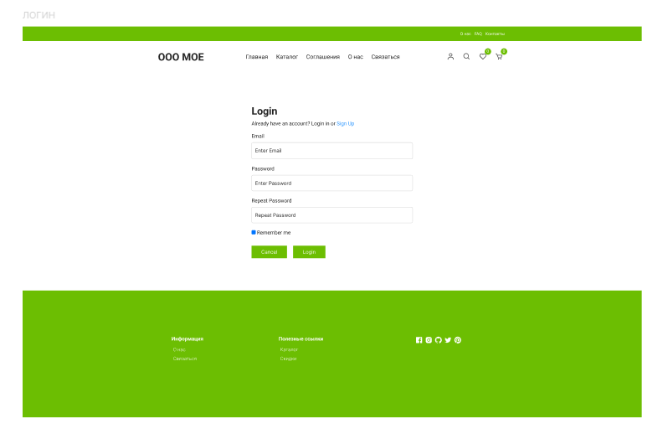

Рисунок 5 - Макет страницы входа

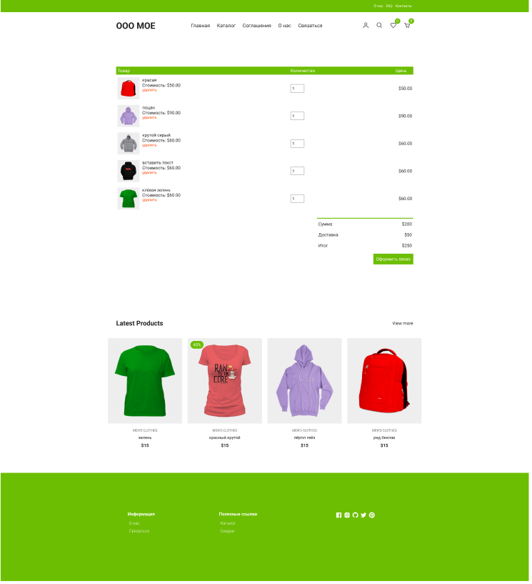

Рисунок 6 - Макет корзины покупок

Разработанный дизайн-макет веб-сайта по продаже одежды представляет собой макет интернет-магазина в преимущественно в зелёных тонах, на котором представлена витрина товаров, макет формы для регистрации и макет корзины пользователей.

# 2.3 РАЗРАБОТКА ВЕБ-САЙТА

Весь программный код представлен в Приложении [1].

**HTML-файлы**

**productDetails.html**

**Описание**: cтраница с деталями продукта, включая изображение, описание, цену, размеры и кнопку для добавления в корзину.

**Основные элементы**

Верхняя панель с контактной информацией и ссылками на "О нас", "FAQ" и "Контакты";

Основное меню с ссылками на главную страницу, магазин, условия, о нас и контакты;

**Детали продукта**

Изображение продукта с возможностью увеличения;

Описание продукта, включая название, цену и размеры;

Форма для выбора количества и кнопка "Добавить в корзину";

**Связанные продукты**: Список связанных товаров с возможностью добавления в корзину, просмотра и добавления в избранное.

Нижняя часть страницы с ссылками на информацию, полезные ссылки и социальные сети.

**signup.html**

Страница регистрации нового пользователя.

**Основные элементы**

Верхняя панель с контактной информацией и ссылками на "О нас", "FAQ" и "Контакты";

Основное меню с ссылками на главную страницу, магазин, условия, о нас и контакты;

**Форма регистрации**

Поля для ввода email, пароля и повторного пароля;

Чекбокс для запоминания пользователя;

Кнопки "Отмена" и "Зарегистрироваться".

Нижняя часть страницы с ссылками на информацию, полезные ссылки и социальные сети.

**cart.html**

Страница корзины с товарами, их количеством и общей стоимостью.

**Основные элементы**:

Верхняя панель с контактной информацией и ссылками на "О нас", "FAQ" и "Контакты";

Основное меню с ссылками на главную страницу, магазин, условия, о нас и контакты;

**Таблица с товарами**

Изображение, название, цена и количество каждого товара;

Возможность изменения количества и удаления товара;

**Общая стоимость**: Подсчет суммы заказа, налога и общей стоимости.

**Кнопка для оформления заказа**;

Нижняя часть страницы с ссылками на информацию, полезные ссылки и социальные сети.

**index.html**

Главная страница сайта с слайдером, категориями, новинками и акцией.

**Основные элементы**

Верхняя панель с контактной информацией и ссылками на "О нас", "FAQ" и "Контакты";

Основное меню с ссылками на главную страницу, магазин, условия, о нас и контакты;

Слайд-шоу с изображениями и текстом, рекламирующим новую коллекцию;

Изображения и названия категорий товаров;

Список новых товаров с возможностью добавления в корзину, просмотра и добавления в избранное;

Рекламный баннер с акцией на новую коллекцию;

Нижняя часть страницы с ссылками на информацию, полезные ссылки и социальные сети.

**login.html**

Страница входа для зарегистрированных пользователей.

**Основные элементы**

Верхняя панель с контактной информацией и ссылками на "О нас", "FAQ" и "Контакты";

Основное меню с ссылками на главную страницу, магазин, условия, о нас и контакты;

**Форма входа**

Поля для ввода email и пароля.

Чекбокс для запоминания пользователя.

Кнопки "Отмена" и "Войти".

Нижняя часть страницы с ссылками на информацию, полезные ссылки и социальные сети.

**product.html**

Страница со списком всех продуктов с возможностью сортировки.

**Основные элементы**

Верхняя панель с контактной информацией и ссылками на "О нас", "FAQ" и "Контакты";

Основное меню с ссылками на главную страницу, магазин, условия, о нас и контакты;

Выпадающий список для сортировки товаров по цене, популярности, акциям и рейтингу;

Изображения, названия, цены и кнопки для добавления в корзину, просмотра и добавления в избранное;

Нижняя часть страницы с ссылками на информацию, полезные ссылки и социальные сети.

**CSS-файлы**

**styles.css**

Основной файл стилей, который определяет внешний вид всех страниц сайта.

**Основные секции**

**Общие стили**: cброс стилей, базовые настройки шрифтов и цветов.

**Навигация**: cтили для верхней панели и основного меню.

**Слайдер**: cтили для слайд-шоу на главной странице.

**Категории**: cтили для секции категорий.

**Товары**: cтили для отображения товаров, включая изображения, названия, цены и кнопки.

**Корзина**: cтили для таблицы товаров в корзине и общей стоимости.

**Футер**: cтили для нижней части страницы.

**Анимации**: анимации для элементов, таких как увеличение изображений и появление элементов.

**JavaScript-файлы**

**index.js**

Основной скрипт для управления поведением сайта, включая открытие и закрытие меню на мобильных устройствах, а также отображение всплывающего окна с акцией.

**Основные функции**

**Открытие/закрытие меню**: Функция для переключения класса "open" у навигационного меню при нажатии на кнопку;

**Всплывающее окно**: Функция для отображения всплывающего окна с акцией при загрузке страницы.

**slider.js**

Скрипт для управления слайдером на главной странице.

**Основные функции**

**Инициализация слайдера**: Использует библиотеку Glide.js для создания и управления слайдером;

**zoomsl.min.js**

Скрипт для увеличения изображений на странице с деталями продукта.

Позволяет пользователю увеличивать изображение продукта при наведении.

# 2.4 ТЕСТИРОВАНИЕ ВЕБ-САЙТА

"Тестирование веб-приложений является неотъемлемой частью процесса разработки, обеспечивающей выявление ошибок и гарантирующей стабильность и безопасность системы." (Полуэктова, Н. Р. Разработка веб-приложений: учебное пособие для среднего профессионального образования. — Москва: Издательство Юрайт, 2023.)

**Тестирование страницы регистрации (signup.html)**

**Сценарий**: пользователь заполняет форму регистрации, вводит email, пароль и повторный пароль, а затем нажимает кнопку "Зарегистрироваться".

**Ожидаемый результат**: пользователь успешно регистрируется, и его данные сохраняются в системе.

**Фактический результат**: Регистрация не работает.

**Статус**: **Ошибка**

**Комментарий**: форма регистрации не интегрирована с серверной частью, поэтому данные не сохраняются, и страница просто перезагружается.

**Тестирование добавления товара в корзину**

**Сценарий**: Пользователь переходит на страницу с деталями товара (productDetails.html), выбирает размер и количество, а затем нажимает кнопку "Добавить в корзину".

**Ожидаемый результат**: Товар добавляется в корзину, и количество товаров в корзине обновляется.

**Фактический результат**: Кнопка "Добавить в корзину" не работает, и товар не добавляется в корзину.

**Статус**: **Ошибка**

**Комментарий**: Функционал добавления товара в корзину не реализован.

**2.2 Тестирование удаления товара из корзины**

**Сценарий**: Пользователь переходит на страницу корзины (cart.html), нажимает на ссылку "Удалить" рядом с товаром.

**Ожидаемый результат**: Товар удаляется из корзины, и общая стоимость обновляется.

**Фактический результат**: Ссылка "Удалить" не работает, и товар не удаляется из корзины.

**Статус**: **Ошибка**

**Комментарий**: Функционал удаления товара из корзины не реализован.

**2.3 Тестирование изменения количества товара в корзине**

**Сценарий**: Пользователь переходит на страницу корзины (cart.html), изменяет количество товара в поле ввода и нажимает клавишу "Enter".

**Ожидаемый результат**: Количество товара обновляется, и общая стоимость корзины изменяется.

**Фактический результат**: Поле ввода количества не реагирует на изменения, и количество товара не обновляется.

**Статус**: **Ошибка**

**Комментарий**: Функционал изменения количества товара в корзине не реализован.

**3. Тестирование оформления заказа**

**Сценарий**: Пользователь переходит на страницу корзины (cart.html), нажимает кнопку "Оформить заказ".

**Ожидаемый результат**: Пользователь перенаправляется на страницу оформления заказа, где может ввести данные для доставки.

**Фактический результат**: Кнопка "Оформить заказ" не работает, и пользователь не может перейти к оформлению заказа.

**Статус**: **Ошибка**

**Комментарий**: Функционал оформления заказа не реализован.

**4. Тестирование отображения данных**

**4.1 Тестирование отображения товаров на странице продуктов (product.html)**

**Сценарий**: Пользователь переходит на страницу со списком товаров (product.html).

**Ожидаемый результат**: Товары отображаются корректно, с изображениями, названиями и ценами.

**Фактический результат**: Товары отображаются корректно.

**Статус**: **Успешно**

**4.2 Тестирование отображения товаров на главной странице (index.html)**

**Сценарий**: Пользователь переходит на главную страницу (index.html).

**Ожидаемый результат**: Слайдер, категории и новинки отображаются корректно.

**Фактический результат**: Слайдер, категории и новинки отображаются корректно.

**Статус**: **Успешно**

# 2.5 МОДЕРНИЗАЦИЯ ВЕБ-САЙТА

"Разработка веб-сервисов предполагает использование современных технологий и подходов, таких как RESTful API, для обеспечения масштабируемости и интеграции." (Давыдовский, М. А. Разработка веб-сервисов: учебное пособие. — Москва: Российский университет транспорта (МИИТ), 2020.)

**1. Добавление нового функционала**

**Реализация серверной части**

**Описание** - В текущей версии сайта отсутствует серверная часть, что делает невозможным выполнение таких функций, как регистрация, вход, добавление товаров в корзину и оформление заказа.

**Решение** - реализовать серверную часть на языке программирования **Node.js** с использованием фреймворка **Express.js**. Для хранения данных использовать базу данных **MongoDB**.

**Преимущества**:

Возможность сохранять данные пользователей (регистрация, вход);

Управление корзиной и заказами;

Обработка запросов на добавление, удаление и изменение товаров.

**Добавление функционала поиска**

**В** текущей версии сайта отсутствует возможность поиска товаров.

**Решение** - добавить поле поиска на все страницы сайта, которое позволит пользователям искать товары по названию, категории или ключевым словам;

**Технологии** - использовать библиотеку **Fuse.js** для реализации поиска на стороне клиента.

**Преимущества**

Удобство для пользователей при поиске товаров;

Увеличение конверсии за счет быстрого доступа к нужным товарам.

**Добавление фильтров для товаров**

На странице со списком товаров (product.html) отсутствуют фильтры для сортировки товаров по цене, популярности, рейтингу и другим параметрам.

**Решение** - добавить боковую панель с фильтрами, которая позволит пользователям сортировать товары по цене, размеру, цвету, бренду и другим характеристикам.

**Технологии** - использовать JavaScript для обработки фильтров на стороне клиента.

**Преимущества**

Улучшение пользовательского опыта за счет возможности быстрого поиска нужных товаров;

Увеличение конверсии за счет более точного подбора товаров.

**Добавление функционала избранного**

В текущей версии сайта отсутствует возможность добавления товаров в избранное.

**Решение** - добавить функционал "Избранное", который позволит пользователям сохранять товары для последующего просмотра.

**Технологии** - использовать локальное хранилище браузера (localStorage) для хранения избранных товаров.

**Преимущества**

Удобство для пользователей при сохранении интересующих их товаров;

Увеличение времени пребывания пользователя на сайте.

**Добавление функционала отзывов и рейтингов**

**В** текущей версии сайта отсутствуют отзывы и рейтинги для товаров.

**Решение** - добавить возможность оставлять отзывы и ставить рейтинги для каждого товара.

**Технологии** - использовать серверную часть для хранения отзывов и рейтингов в базе данных.

# ЗАКЛЮЧЕНИЕ

Прохождение учебной практики является важным элементом учебного процесса подготовки специалиста в области информационных систем.

В ходе прохождения учебной практики:

* проведен анализ предметной области розничного магазина одежды;
* обоснована необходимость разработки веб-приложения;
* выбраны средства разработки веб-приложения;
* разработана база данных, позволяющая реализовать функционал разрабатываемого веб-приложения с учетом особенностей предметной области;
* разработано веб-приложение;
* разработанный дизайн интегрирован в разработанное веб-приложение;
* проведено тестирование веб-приложения.

В результате производственной практики был разработан шаблон для проектирования веб-приложения интернет-магазина на HTML, CSS и JavaScript.

В ходе прохождения производственной практики были приобретены необходимые практические умения и навыки работы, которые пригодятся в дальнейшей профессиональной деятельности. По окончанию практики была достигнута главная цель – закрепление теоретических знаний, полученных в процессе обучения, приобретение практических навыков и опыта профессиональной деятельности.

# СПИСОК ИСПОЛЬЗОВАННЫХ ИСТОЧНИКОВ

1. Полуэктова, Н. Р. Разработка веб-приложений : учебное пособие для среднего профессионального образования / Н. Р. Полуэктова. — Москва : Издательство Юрайт, 2023. — 204 с. — (Профессиональное образование). — ISBN 978-5-534-14744-5. — Текст : электронный // Образовательная платформа Юрайт [сайт]. — URL: <https://urait.ru/bcode/519727>
2. Тузовский, А. Ф. Проектирование и разработка web-приложений : учебное пособие для среднего профессионального образования / А. Ф. Тузовский. — Москва : Издательство Юрайт, 2023. — 219 с. — (Профессиональное образование). — ISBN 978-5-534-16767-2. — Текст : электронный // Образовательная платформа Юрайт [сайт]. — URL: <https://urait.ru/bcode/531669>
3. Грекул, В. И. Проектирование информационных систем : учебник и практикум для среднего профессионального образования / В. И. Грекул, Н. Л. Коровкина, Г. А. Левочкина. — 2-е изд. — Москва : Издательство Юрайт, 2023. — 423 с. — (Профессиональное образование). — ISBN 978-5-534-17836-4. — Текст : электронный // Образовательная платформа Юрайт [сайт]. — URL: <https://urait.ru/bcode/533817>
4. Проектирование информационных систем : учебник и практикум для среднего профессионального образования / Д. В. Чистов, П. П. Мельников, А. В. Золотарюк, Н. Б. Ничепорук. — 2-е изд., перераб. и доп. — Москва : Издательство Юрайт, 2023. — 293 с. — (Профессиональное образование). — ISBN 978-5-534-16217-2. — Текст : электронный // Образовательная платформа Юрайт [сайт]. — URL: <https://urait.ru/bcode/530635>
5. Сысолетин, Е. Г. Разработка интернет-приложений : учебное пособие для среднего профессионального образования / Е. Г. Сысолетин, С. Д. Ростунцев. — Москва : Издательство Юрайт, 2023. — 90 с. — (Профессиональное образование). — ISBN 978-5-534-10015-0. — Текст : электронный // Образовательная платформа Юрайт [сайт]. — URL: <https://urait.ru/bcode/517538>
6. Беликова, С. А. Основы HTML и CSS: проектирование и дизайн веб-сайтов : учебное пособие по курсу «Web-разработка» / С. А. Беликова, А. Н. Беликов. — Ростов-на-Дону, Таганрог : Издательство Южного федерального университета, 2020. — 174 c. — ISBN 978-5-9275-3435-7. — Текст : электронный // Цифровой образовательный ресурс IPR SMART : [сайт]. — URL: https://www.iprbookshop.ru/100186.html
7. Давыдовский, М. А. Разработка веб-сервисов : учебное пособие / М. А. Давыдовский. — Москва : Российский университет транспорта (МИИТ), 2020. — 112 c. — Текст : электронный // Цифровой образовательный ресурс IPR SMART : [сайт]. — URL: https://www.iprbookshop.ru/115881.html
8. Савельев, А. О. Проектирование и разработка веб-приложений на основе технологий Microsoft : учебное пособие / А. О. Савельев, А. А. Алексеев. — 4-е изд. — Москва : Интернет-Университет Информационных Технологий (ИНТУИТ), Ай Пи Ар Медиа, 2022. — 418 c. — ISBN 978-5-4497-1650-7. — Текст : электронный // Цифровой образовательный ресурс IPR SMART : [сайт]. — URL: https://www.iprbookshop.ru/120486.html
9. Нужный, А. М. Разработка мобильных приложений : учебное пособие для СПО / А. М. Нужный, Н. И. Гребенникова, В. В. Сафронов. — Саратов : Профобразование, 2022. — 92 c. — ISBN 978-5-4488-1494-5. — Текст : электронный // Цифровой образовательный ресурс IPR SMART : [сайт]. — URL: https://www.iprbookshop.ru/121301.html
10. Фролов, А. Б. Основы web-дизайна. Разработка, создание и сопровождение web-сайтов : учебное пособие для СПО / А. Б. Фролов, И. А. Нагаева, И. А. Кузнецов. — Саратов : Профобразование, 2020. — 244 c. — ISBN 978-5-4488-0861-6. — Текст : электронный // Цифровой образовательный ресурс IPR SMART : [сайт]. — URL: https://www.iprbookshop.ru/96765.html

# ПРИЛОЖЕНИЯ

Приложение [1] – программный код разработанного приложения https://github.com/avicityv/practice_college